大富翁游戏需求分析
1.简介
1.1目的
本项目开发一个完全基于命令行的大富翁游戏，实现传统大富翁游戏的一些基本功能。
本文档通过对所开发的“大富翁”游戏软件进行全面细致的用户需求分析，明确所要开发的游戏软件应具有的功能以及界面的处理，从而使接下来的开发过程更加清晰。
1.2范围
本游戏适合用来娱乐身心，放松自我，尤其适合2~4个人一起玩，对喜爱传统“大富翁”游戏的人群尤其适用。相信传统用户可从中得到不一样的游戏体验。
2.总体概述
2.1软件概述
大富翁游戏是一款经典策略游戏，也是一款很容易上手的大众游戏，游戏有点类似飞行棋，多个玩家轮流掷骰子，按点数在地图上行走，可以买地、盖房子、使用道具等。途径其它玩家的地盘，需付费试用。最终破产者为输，坚持到最后的玩家为胜利者。
2.2软件功能
（1）玩家
游戏支持2~4个玩家
（2）地图
初始地图为一个简单的矩形，玩家顺时针行走。
地形分为不同几种：起点、空地、道具屋、礼品屋、魔法屋、医院、监狱、矿地。每一块地都有一个编号，起点编号为0，顺时间递增。
空地：空地根据不同的地段地皮价格不同。
医院：玩家在被炸弹炸伤后，将被送到医院医治3天，即玩家轮空3次。
监狱：玩家刚好走到监狱时，被扣留2天，即玩家轮空2次。
矿地：玩家走到该处时，根据不同的标识获取相应的点数。
（3）资产
玩家有四类资产：
资金：资金用于购地，盖房，和支付过路费。
点数：点数用于购买道具，经过矿地时，玩家获取点数。
固定资产：玩家占有的土地、楼房。
道具：如路障，炸弹等，由玩家用点数在道具屋购买。
（4）道具
路障：玩家拥有路障道具后，可将路障放置到离当前位置前后10步的距离，任一玩家经过路障，都将被拦截。
炸弹：玩家拥有炸弹道具后，可将炸弹放置到离当前位置前后10步的距离，任一玩家经过炸弹，都将被炸伤，玩家被送往医院，住院三天。
机器娃娃：使用该道具，可以清扫前方路面10步以内的其他道具，道具一次有效。
（5）礼品
奖金：2000元
点数卡：200点
财神：财神附身，路过其他玩家地产，过路费免费，5轮内有效。
玩家进入礼品屋，可以任选一件礼品。
（6）魔法屋
玩家进入魔法屋，可以施展魔法。

2.3用户特征
任何年临段会操作电脑的玩家，男女均可参与；
学生、上班族；
尤其适合家庭成员或者几个好友在闲来无事时一起约玩。

2.4假设和依赖关系
（1）掷骰子行走步数为1~6步。
（2）轮到当前玩家时，掷骰子之前可以进行任何操作，掷完骰子后，自动切换到下一玩家。
（3）玩家进入玩具屋后，若点数不足买最少的道具，自动退出玩具屋。
（4）玩家进入礼品屋后，只能选择一件礼品，选择后，自动退出礼品屋。也可自动退出，视作玩家主动放弃此次机会。
（5）玩家退出游戏时，自动保存游戏进度。
（6）当玩家资金低于0时，宣告破产，该玩家占有的土地归还系统，初始化为空地，可供其他玩家购买。只剩一个玩家时，该玩家获胜，游戏结束，所有游戏进度清零。

3.功能需求
3.1地图模块
3.1.1地图初始化
游戏地图中包括S（玩家起点）、0（空地）、T（道具屋）、G（礼品屋）、M（魔法屋）、H（医院）、P（监狱）、$（矿地）。
3.2空地模块
3.2.1玩家购买空地
玩家一次投掷骰子，跳过相应点数，最后停在空地上。如果玩家的金钱可以支付空地费用，系统提示玩家是否购买空地，玩家选择是否购买空地。（注：不同地段空地价格不相同，盖好房屋后的收益也不同）。
3.2.2楼房升级
玩家一次投掷骰子，跳过相应点数，最后停在自己的楼房或空地处，玩家选择给楼房升级，并支付空地等额金钱，一赚取更多金钱（注：楼房等级1.空地2.茅房3.洋房4.摩天楼）。
3.2.3楼房出售
玩家可出售自己的楼房，价格为成本的2倍。
3.3道具屋模块
3.3.1玩家进入道具屋，购买道具
玩家一次投掷骰子，跳过相应点数，最后停在道具屋上。如果玩家的点数卡可以支付最便宜道具费用，系统提示玩家是否购买道具，玩家选择是否购买道具。
3.4魔法屋模块
3.4.1玩家进入魔法屋，实施魔法
玩家一次投掷骰子，跳过相应点数，最后停在魔法屋上。系统提示玩家是否实施魔法，玩家选择是否实施魔法。被实施魔法的玩家，本轮游戏向相反方向跳。
3.5炸弹模块
3.5.1玩家被炸弹炸伤后，会住进医院
玩家一次投掷骰子，跳过相应点数，最后停在炸弹攻击范围之内。玩家被送进医院，休息三天（即在之后的三轮游戏中被跳过）。
3.5.2玩家设置炸弹
玩家在投掷骰子之前，系统提示玩家是否使用炸弹，玩家选择是否使用炸弹。炸弹攻击距离在前后10步之内，被攻击到的玩家住进医院，跳过游戏三轮。
3.6玩家模块
3.6.1玩家向房主支付过路费
玩家一次投掷骰子，跳过相应点数，最后停在其他玩家的房子中，要向房主交租金（租金为房屋成本的一半）。
3.6.2玩家获取点数
玩家一次投掷骰子，跳过相应点数，最后停在矿地上，玩家获取矿地上相应的点数。
3.7路障模块
3.7.1玩家设置路障
玩家在投掷骰子之前，系统提示玩家是否使用路障，玩家选择是否使用路障。其他玩家挺在路障上会被拦截，跳过下一轮游戏，同时路障消失。
3.8机器娃娃模块
3.8.1玩家使用机器娃娃
玩家在经过路障或遇到炸弹时使用机器娃娃，可消除路障或炸弹的伤害。
3.9财神模块
3.9.1玩家使用财神
玩家使用财神附身，停在其他玩家的房产上不用缴纳租金。

4.性能需求

4.1硬件要求
操作系统：Windows 98/2000/XP及以上操作系统
内存：256MB 以上
硬盘空间：1.2 GB 以上
显卡：DirectX 9.0，GeForce 2 等级以上 32MB 显示卡
操作配备：鼠标／键盘

4.2精确性
保证数据的准确性以及游戏按照预期的设计正确运行

4.3时间特性
需满足打开游戏不卡顿、响应键盘及鼠标速度快等特性

4.4适应性
在外界软件环境及其他因素发生变化时能有较强的适应能力

4.5可扩展性
初期的产品必定会存在不如人意的地方以及一些功能的不完善，要想后期能继续在原有的产品上作修改，则程序的可扩展性必须好

5.依赖关系
游戏大致分为五个类：分别为Player、Place、Map、Command、Game各个类之间的依赖关系如下图：
5.1.Command类和Game的依赖关系：
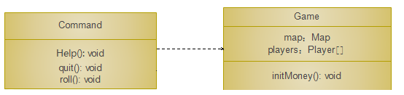
5.2.Place类和Map类的依赖关系：
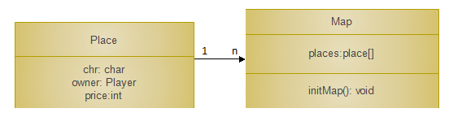
n
1

5.3.Player、Map类和Game类的依赖关系：
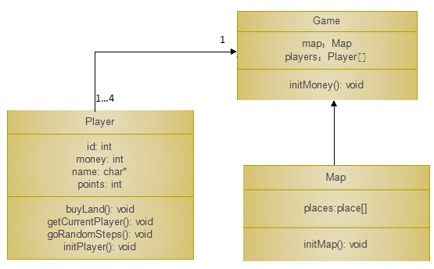

6.需求优先级划分
高：（本版本需要实现的基本功能需求）
1.游戏支持2至4名玩家；
2玩家数据、地图可初始化；
- 地图包括S（玩家起点）、0（空地）、T（道具屋）、G（礼品屋）、M（魔法屋）、H（医院）、P（监狱）、$（矿地）等地形；
- 玩家具有资金、点数、固定资产、道具四类资产；
- 道具包括路障、炸弹、机器娃娃；
- 礼品包括奖金、点数卡、财神；
- 玩家通过掷骰子命令实现行走；
- 玩家在执行掷骰子命令之前可以进行查询、使用道具等操作；
- 玩家可以购买空地或者升级所占有的房产；
- 玩家停留在其他玩家的房产上时需要支付过路费；
- 玩家可以出售自己的房产；
- 玩家进入道具屋时可以购买道具；
- 玩家进入礼品屋时能且只能选择一件礼品；
- 玩家进入魔法屋时可以使用魔法（待定）；
- 玩家可以强制结束并退出游戏。

中：（需要根据用户对产品的反映确定功能需求）
- 魔法屋中的魔法功能；
- 可测试性需求中的遥控骰子功能。

低：（预期未能实现或者下个版本将要实现的功能需求）
- 可视化界面功能；
- 局域网或者互联网联网对战功能；
- 人机对战功能；
- 会员功能，如实现玩家数据储存到云端。

7其他需求
7.1易用性需求

1.游戏操作简单，界面设计合理；
2.游戏功能描述清晰简洁，方便玩家入门；
3.游戏过程中应有必要的操作提示信息，方便玩家进行操作。

7.2可测试性需求
1.实现遥控骰子功能，可以指定行走任意的步数；
2.实现测试地图功能，可以指定任意的地形。

